Dovhjortsbiffar
med kantarellsås

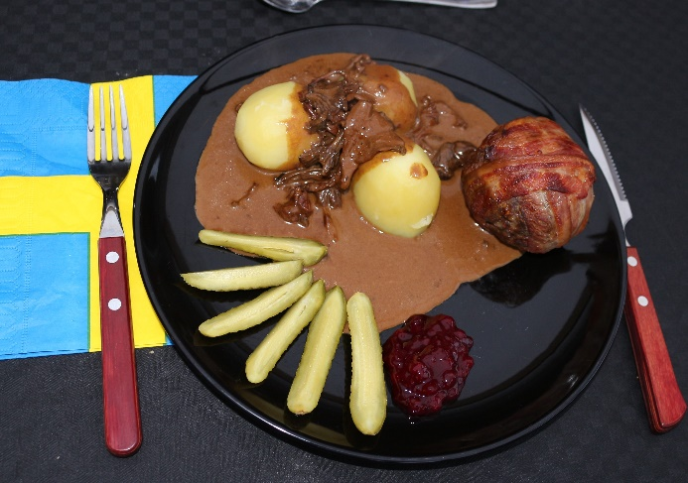

5 port.

Ingredienser:

1250 g dovhjortfärs. 1 dl skorpmjöl

3 ägg. 1 msk grillkrydda

1 msk grillkrydda. 1 påse fransk löksoppa

1 msk allroundkrydda. 3 pkt bacon

Tillbehör:

Potatis, Ättiksgurka och rårörda lingon

Fortsättning sidan 2

Sidan 2.

Gör så här:

1. Rör ihop kryddor, skorpmjöl och löksoppa

Lägg i färsen och äggen och rör ihop smeten

2. Forma biffarna och linda två skivor bacon runt om på varje.

3. Sätt ugnen på 165 grader i 35 minuter

SÅS

Ingredienser

60 gram torkad kantarellsvamp. 4. dl grädde

2 st. schalottenlökar. 2. dl blötläggningsvatten

2 st. vitlöksklyftor

80 gram smör

1 tsk salt

2 krm vitpeppar

3 msk mjöl, till redning

Fortsättning sidan 3

Sidan 3

Tillagning

1 Blöttlägg svampen i några dl vatten i minst 30 minuter. Finhacka lök och vitlök

2 Ta upp svampen men behåll blötläggningsvattnet. Fräs svampen i smör tills all vätska försvunnit. Tillsätt lök och vitlök och fräs en stund.

3 Tillsätt salt och peppar, pudra över mjöl, rör runt och häll på grädde och blötläggningsvatten. Rör om och låt koka upp, späd med blötläggningsvattnet till önskad konsistens.

.

.

